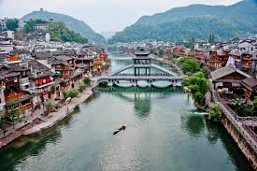
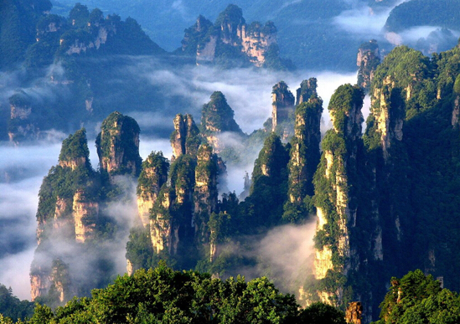
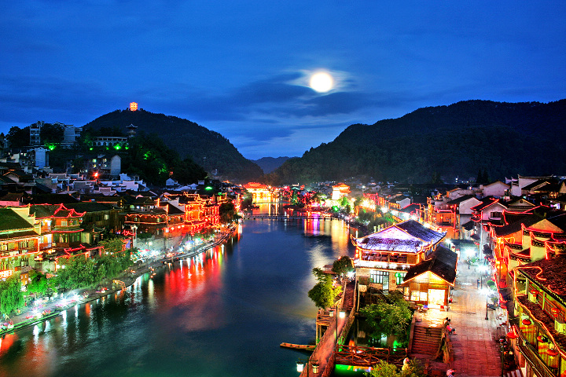
※特別企劃※

˙鳳凰古城(含套票)、沱江遊船
˙鳳凰邊城豪華大秀
《邊城》是世界首部由文學名著改編的實景演出。我們在獨特的森林劇場，用柔美煽情的民族舞蹈，為您演繹風情萬種的神秘湘西；用蕩滌回腸的本土音樂，向您吟唱如泣如訴的邊城往事。等一城煙雨只為你，渡一世情緣只和你。

※精心安排※
˙欣賞鳳凰邊城豪華大秀
《邊城》是世界首部由文學名著改編的實景演出。我們在獨特的森林劇場，用柔美煽情的民族舞蹈，為您演繹風情萬種的神秘湘西；用蕩滌回腸的本土音樂，向您吟唱如泣如訴的邊城往事。
※特別安排※
˙大峽谷景區
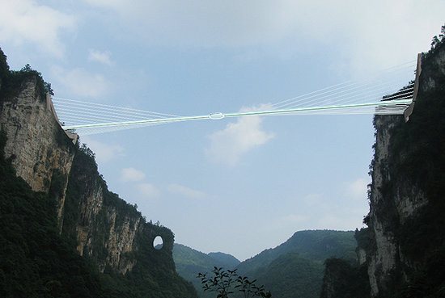
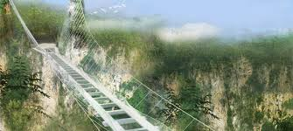
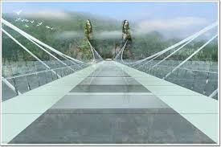

世界最高蹦極的世界最高、最長的玻璃橋
大橋建在大峽谷兩側的峰頂上，橫跨大峽谷，橋拱距穀底相對高度約400米，全長約370米，橋面全部採用透明玻璃鋪設，橋中心有全球最高的蹦極。站在橋上，腳下400米處的谷底全景盡收眼底。
˙張家界景區 【百龍電梯上下 (VIP通道) 】
˙氣勢磅礡的峰林之王天子山景區
視野開闊，透視線長，層次分明，氣勢雄渾，千座山峰兀立雲霧中，峰巒層列，形態奇特，令人有氣勢磅礡之感。
˙楊家界景區
山明水秀，風光如畫：香芷溪峰高天遠，澗深水清，斜陽古道，鳥叫蟬鳴，似世外桃源；龍泉峽絕壁羅列，
是天然的屏障，宛若壯觀的古城牆；百猴穀是獼猴和白鷺的家園，成隊的獼猴出沒于懸崖溝谷之間，
成群的白鷺棲息于蒼枝綠葉之中，楊家界風景區還有被人歎為“神州第一藤”的“絕壁藤王”；奇異的五色花。
˙袁家界景區
三千奇峰盡收眼底，雄險秀野，神態各異。峽谷深處，千百根石峰石柱奇偉突立。峻峭之石，如英武將帥；
嵯峨之峰，似勇猛壯士。有聲有色，若靜若動，形象逼真，呼之欲出。
˙金鞭溪
蜿轉曲折，幽靜異常，隨山而移，穿行在峰巒幽谷雲間，迤邐延伸於鳥語花香之中。因溪水流經金鞭岩而得名。
˙水繞四門
是張家界森林公園的東大門、索溪峪風景區的西大門。因金鞭溪、礦洞溪、鴛鴦溪、龍尾溪四條溪流
在這塊不足200平方米的山谷盆地裡盤繞匯流而得名。置身其中，但見“水在山間流，人似水中游”，
可稱天下絕景。

- 台北 ／ 長沙
【長沙】 | 馳名中外的歷史古城。早在3000多年以前的西周，即有長沙之名。楚之重鎮、秦之名郡，悠久的歷史使長沙成為首批中國歷史文化名城。長沙是人文薈萃的文化名城。
早餐：X |  | 中餐：X | 晚餐：湘菜風味
住宿：通程溫泉酒店或南廷戴斯酒店或華文森林酒店或同級
- 長沙 ─ 常德 柳葉湖、詩牆 ─ 鳳凰 鳳凰邊城豪華大秀、鳳凰古城夜景
【柳葉湖】 | 柳葉湖位於古城常德東北，是湖南省最大的山、水、城於一體的城市，因湖的形狀像柳葉而得名，白鶴山、花山、太陽山環繞湖北部，柳葉湖水域面積有21.8平方公里。
【詩牆】 | 常德古名武陵，建城兩千餘年，素稱文物之鄉。近年來，中國國家投資10,800萬元，以四公里長的沅江防洪牆為載體，修建一座旨在弘揚中華傳統文化的詩牆，命名為“中國常德詩牆”。詩牆薈萃了中國當代名家，詩詞、書法、美術鐫刻於一牆，獲得吉尼斯總部命名“世界最長的詩書畫刻藝術牆”。  常德詩牆分『百代滄桑、名賢題詠、武陵佳致、蘭芷風華、華夏新聲、五洲擷英、時代風采、千古絕唱』八大篇章，選刻自先秦以來，有關常德的詩作和中外名詩1,530首。詩詞用書法形式表現，以『真、行、隸、篆、草』集於一牆。其間刻嵌43篇精美的中外石壁畫。  詩牆上武陵閣、春申閣、排雲閣、漁夫閣四大樓閣聳立，也是防洪閘口，詩牆公園被常德人譽為休閒第一處。
【鳳凰邊城  豪華大秀】 | 《邊城》是世界首部由文學名著改編的實景演出。我們在獨特的森林劇場，用柔美煽情的民族舞蹈，為您演繹風情萬種的神秘湘西；用蕩滌回腸的本土音樂，向您吟唱如泣如訴的邊城往事。在《邊城》能讓您看見湘西的山水、聽到湘西的聲音、感受湘西的女人和漢子，也會喚起人們淡淡的鄉愁.....等一城煙雨只為你，渡一世情緣只和你。
【鳳凰古城  夜景】 | 鳳凰古城沱江風光帶夜景亮化工程是打造夜鳳凰的核心內容，是貫徹落實省、州加快鳳凰文化旅遊拓展升級的重點工程之一。夜景亮化工程將從鳳凰古城的意境和特色出發，以古城山、水、城、人、情為主題，運用燈光的強弱、冷暖、色調和層次感，將“山、水、城、人、文”融為一體，體現夢回故鄉的意境與韻律。
早餐：酒店內 |  | 中餐：常德風味 | 晚餐：酒店內合菜
住宿：鳳天國際酒店或鳳廷店或同級
- 鳳凰 鳳凰古城風景區、熊希齡故居、沈從文故居、沱江遊船、古城博物館、
崇德堂、東門城樓、萬壽宮、楊家祠堂、虹橋風雨樓 ─ 張家界
【鳳凰古城  風景區】 | 鳳凰古城位於湖南省湘西，素有“中國最美的小城”之譽和“畫鄉”之稱。古城依山傍水，緊鄰沱江而建，吊腳木樓佈滿山坡，清淺的沱江穿城而過，紅色砂岩砌成的城牆佇立在岸邊，南華山襯著古老的城樓，城樓還是清朝年間的，鏽跡斑斑的鐵門，還看得出當年威武的模樣。
【熊希齡故居】 | 是中華民國第一任內閣總理熊希齡的房舍，房屋子構築是穿門式木結構，歇山式蓋小青瓦以木材為主。
【沈從文故居】 | 沈從文故居於1991年被列為省人民政府重點文物保護單位，故居現陳列有沈老的遺墨、遺稿、遺物和遺像，成為鳳凰最吸引人的人文景觀之一。2006年05月25日，湖南省鳳凰縣的沈從文故居被國務院批准列入第六批全國重點文物保護單位名單。沈從文一生共出版了《石子船》、《從文子集》等30多種短集小說集和《邊城》，《長河》等6部中長篇小說，沈從文是具有特殊意義的鄉村世界的主要表現者和反思者
【沱江風光  +遊船】 | 沱江河是古城鳳凰的母親河，她依著城牆緩緩流淌，世世代代哺育著古城兒女。坐上烏蓬船，聽著艄公的號子，一種遠離塵世的感覺悠然而生。這裡河水清澈，水流悠遊緩和，可以看到柔波里招搖的水草，撐一支長篙漫溯，沿沱江順水而下，可以讓你感受到黃永玉大師那筆下的《永不回來的風景》。沱江這條河的水，打很遠的貴州境內流出來的，流到這裡自然清澈見底，她流出很多人的故事，那河上的跳岩，是典型的湘西風光，她原始、古樸，有多少故人和故事從那跳岩上走過……
【古城博物館】 | 介紹古城的人文歷史風光等。爾後前往擁有令世人驚嘆的風光的『張家界』。唐代詩人王維曾有詩雲：居人共住武陵源，還從物外起田園。還被譽為『中國山水畫的原本』、『縮小的仙境，放大的盆景』。
【崇德堂】 | 崇德堂建筑规矩雅致，是一座典型的南方四合院。於1884年由江西人裴守禄修建。
【東門城樓】 | 是當年苗族抵禦外侵時，勝利後所進之門，堪稱湘西凱旋門，讓人篷畢生輝。楊家祠堂有著顯赫地位，是清朝時期所建，整座建築局部對稱合理是以古代與現代相結台的戲臺建築四合院，鳳凰最完整的一座宗祠之一。
【萬壽宮】 | 鳳凰萬壽宮，也稱江西會館，即現今被相關部門開發成的民俗博物館，佔地4000多平方米，內矗立殿宇、房舍20余間，坐落在風景秀麗的東門外沙灣，北靠東嶺，面瞰沱江，掩映在奇山秀水之間，構成一幅絕妙的天然圖畫，是鳳凰古城沙灣風景的重要組成部分。
【楊家祠堂】 | 坐落在鳳凰古城東北部的古城牆邊，太子少保、果勇侯、鎮竿總兵楊芳捐資修建于清道光十六年（1836年）。 楊家祠堂祠堂占地770平方米。戲台為單簷歇山頂，穿鬥式結構，高16米，面闊7米，進深8米；簷下如玉斗拱，台柱雕龍刻鳳。正殿為抬梁式建築，山牆為貓背拱，分為一明二暗三間。兩邊配有廂房。楊家祠堂設計精巧，做工精細。窗戶、門、簷飾件均系鏤空雕花，整體建築具有鮮明的民族特色和很高的建築藝術價值。
【虹橋風雨樓】 | 與民族一條街豎橫交錯，互為輝映，構成了古城市井風俗畫面的，便是虹橋風雨樓。虹橋橫臥于沱江之上，風雨樓以它的壯觀和俊美拔然而起，這其實就是成了一道重疊的風景，這道風景，由下而上、由古而今穿越著六百多年的歷史。
早餐：酒店內 |  | 中餐：苗家風味 | 晚餐：中式合菜
住宿：國際品牌五星 陽光大酒店或同級
- 張家界 天門山國家森林公園(含單程纜車+單程電扶梯+單程環保車)、天門洞、鬼谷棧道、天空步道(含鞋套)、土家風情園
【天門山國家森林公園(含單程纜車+單程電扶梯+單程環保車)】 | 世界上最長的高山客運索道，張家界位於武陵源以南，集「泰山之雄、華山之險、黃山之奇、桂林之秀」，給遊人留下清、香、綠、鮮、幽的印象；而俗話說「九寨溝看水，張家界看山」， 因旅遊而建、因旅遊而興的張家界市，更擁有令世人驚嘆的綺麗風光。此處特別安排，天門山歷史文化積澱深厚，有“湘西第一神山”和“武陵之魂”之稱，是張家界地區最早載入史冊的名山，也是張家界地區海拔最高的山是張家界第二個國家森林公園。西元263年，因山壁崩塌而使山體上部洞開一門，南北相通。三國時吳王孫休以為吉祥，賜名“天門山”。
【天門洞】 | 位於海拔1260多米的絕壁之上，門洞高131.5米，寬50餘米，南北對開於千尋素壁之上。※如遇冬季公路結冰環保車停駛，天門洞則改遠觀。
【鬼谷棧道】 | 棧道全長1600米，平均海拔為1400米，起點是倚虹關，終點到小天門。與其他棧道不同的是，鬼谷棧道全線既不在懸崖之巔，也不在懸崖之側。
【天空步道  (含鞋套)】 | 天門山玻璃棧道懸於山頂西線，長60米，最高處海拔1430米。是張家界天門山景區繼懸於峭壁之上的鬼谷棧道、憑空伸出的玻璃眺望臺、從玻璃臺可以看見下面。玻璃臺伸出棧道有4-5米,專供遊人拍照、橫跨峽谷的木質吊橋後打造的又一試膽力作。
【土家風情園】 | 坐落於中國著名旅遊勝地張家界，是一座古老的土家山寨，於1999年由民營企業家陽剛年先生修繕，神秘的土家祭祖、土家歷史文物展示、土家民俗展示、土家園林藝術等豐富多彩，土家風情園得到了全社會各界的廣泛關注，前後共接待20多位黨和國家領導人來土家風情園觀察，均獲得很高的讚譽評價。2004年被列入中國AAAA級旅遊景點。
早餐：酒店內 |  | 中餐：野山菌宴 | 晚餐：湘菜風味
住宿：武陵新華天酒店或同級
- 張家界 武陵源 張家界國家森林公園、金鞭溪、水繞四門、溪步街、軍聲畫院
【張家界  國家森林公園】 | 張家界國家森林公園以峰稱奇，以谷顯幽，以林見秀，三千座石峰拔地而坡，形態各異，峰林間峽谷幽深，溪流潺潺。春天山花爛漫，花香撲鼻；夏天涼風習習，最宜避暑；秋日紅葉遍山，山果掛枝；冬天銀裝素裹，滿山雪白。公園一年四季氣候宜人，景色各異，是人們理想的旅遊、度假、休閒目的地。
【金鞭溪】 | 因溪畔有一座金鞭岩而得名，並享有「世界上最美麗峽谷」的美稱。可看到罕見的龍蝦花等奇花異卉，金鞭溪曲折宛轉，隨山而流，兩岸峭壁千仞，沿途遊覽觀音送子、神鷹護鞭、花果山、水簾洞、文星岩、跳魚潭、並可鳥瞰金鞭溪畔群峰。
【水繞四門】 | 與龍尾溪、鴛鴦溪、索溪四條溪流交匯四道山門，景色秀麗的水繞四門，置身其中，但見「水在山間流，人似水中遊」，堪稱天下絕景。
【溪步街】 | 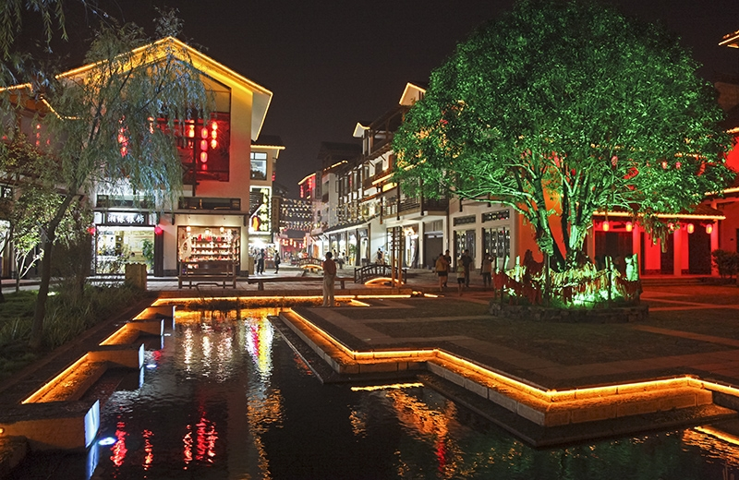  溪布街，位在武陵源景區，武陵大道區政府對面，北靠武陵大道。 南向沿400米索溪河岸水景，東鄰張家界大劇院，西接前往寶峰湖 要道——寶峰橋。專案占地面積約100畝，總建築面積約7萬平方米。於2012年5月新開幕的，集水上酒吧街、中華名產小吃街、湘西民俗購物精品街、休閒客棧、創意工坊等“五位一體”的複合型旅遊商業步行街。是全國唯一集水上酒吧街、中華名特小吃街、湘西 民俗購物精品街、休閒客棧、創意工坊等為一體的複合型旅遊商業步行街，是武陵源核心景區內不可複製的文化旅遊藏品。
【軍聲畫院】 | 館裏展示著各種砂石畫，砂石畫集國畫構圖，西畫手法、溶版畫，雕刻及藝術盆景之精髓為一體，其圖面無不流溢著濃郁的自在神韻和湘西民族風情。
早餐：酒店內 |  | 中餐：中式合菜 | 晚餐：農家風味
住宿：武陵新華天酒店或同級

第六天 三項世界紀錄百龍電梯上下(VIP通道) 、天子山景區 賀龍公園、御筆峰、西海峰林、
袁家界景區 天下第一橋、迷魂台
【三項世界紀錄  百龍電梯上下】  (VIP通道) | 擁有三項世界紀錄的【百龍電梯】，百龍電梯是世界上最快的客運電梯、世界上載重量最大、世界上最高的觀光電梯、也是世界最高暴露在戶外的電梯。
【天子山景區】 | 素有峰林之王美稱的天子山，她的神奇，在於煙雲繚繞的奇石危峰，如柱、如塔、如筍，低者數十米，高者數百米，雕鏤百態。有屈子行吟，有姐妹私語，有夫妻情深，有眾仙聚會、群娥起舞，有天兵出征等天然群像。天子山的得名，源于土家族起義首領向大坤。他曾引兵三萬，自稱向王天子，誓與朝廷抗衡。後激戰數日，失敗被圍，大喝三聲，從袁家界右側神堂灣岩嘴上連人帶馬跳下，化成了天子坐朝等奇峰異石。至今神堂灣神秘莫測，縱深部位環列絕壁千仞，臨崖，俯瞰，但覺陰氣逼人，深不可知，從古到今，人跡罕至，無人揭示過她的秘密，只好寄想像於神話傳說之中，給天子山拂上了一層神秘光彩。
【賀龍公園】 | 融合自然及人文景觀，建有中國近百年來設計及鑄造最大的一尊銅像—賀龍銅像。
【御筆峰】 | 是張家界石英峰林地貌的典型代表，幾座細薄堅挺的山峰非常有型，形似幾隻倒插的毛筆。傳說是土家族起義領袖向大坤的親用御筆倒插於此。此景點多次被宣傳媒介作為宣傳圖片資料，多年影視屏幕的焦點景點，99年張家界首枚發行的郵票景點。有詩句寫到「視看西海雲霧中，御筆峰端指長空。奇峰異石觀景台，三山五嶽敗下風。」可以說御筆峰是張家界風景的代表，當仁不讓的成為十大絕景之首。
【西海峰林】 | 它是武陵源的一處山谷，谷內拔地而起的奇峰，就像一支神勇的軍隊。據說天下大雨，灣裡會傳出似鳴鑼擊鼓人喊馬嘶之聲，是土家族義軍和明朝朝廷軍隊交戰的自然錄音。
【袁家界景區】 | 位於張家界國家森林公園北面，是一方山臺地。背依岩峰山巒，面臨幽谷群峰，自東向西延伸。
【天下第一橋】 | 屬武陵源精華景點。大自然的鬼斧神工，將一塊厚約五公尺的天然石板，橫空架在兩座山峰之上，把東西兩峰連接。高度、跨度和驚險均為天下罕見，故稱《天下第一橋》；自杉刀溝上袁家界，沿絕壁頂部邊緣遨遊，至於中坪“觀橋臺”遙望千米之外，只見石橋淩空飛架兩峰之巔，氣勢磅薄，奇偉絕倫，石橋寬僅3米，厚5米，跨度約50米，相對高度近400米。天下第一橋與夫妻岩並稱《張家界雙絕》。
【迷魂台】 | 是取這裡風光奇絕，令人意亂神迷馳魂奪魄之意。站在石臺上遠望，黃石寨和腰子寨連成了一幅半弧形的山水畫；金鞭溪和佘刀溝若隱若現；腳下山谷中，成團成簇的岩峰間，雲繚霧繞，有時彌漫成壯闊的江流，現出“江上數峰青”的奇異圖畫。 這時，就自然而然想起古人的句子：“日暮鄉關何處是?煙波江上使人愁。”愁的是魂靈迷失在這片奇山異水之間，找不到歸途了。
早餐：酒店內 |  | 中餐：山頂風味 | 晚餐：酒店合菜
住宿：武陵新華天酒店或同級
第七天 張家界 大峽谷景區、創下世界最長.最高的空中之最玻璃橋→ 長沙
【大峽谷景區  創下世界最長、最高的空中之最玻璃橋】 | 這是一個神奇的地方，億萬年不為外人所知。她險峻幽深，深不知幾許。大峽谷以其獨特的砂岩峰林構成的自然風貌和原始次森林的古野景觀著稱於世。大峽谷境內孤峰如巨筍傲指蒼穹，溪流如條條彩帶鋪展于千谷萬峽之間。只要有太陽張家界大峽谷就可以看見彩虹，絕對值得一遊。  號稱世界最長、最高的全透明玻璃橋，玻璃橋總長430米、寬6米，橋面距穀底約300米，可站800人。橋面全部採用透明玻璃鋪設，橋中心有全球最高的蹦極台，整個工程無鋼筋支架，是一種全玻璃結構的橋樑。  玻璃橋建成後，將成為世界首座斜拉式高山峽谷玻璃橋；並創下世界最高最長玻璃橋、首次使用新型複合材料建造橋樑等多項世界之最。
早餐：酒店內 |  | 中餐：峽谷風味 | 晚餐：中式合菜
住宿：通程溫泉酒店或南廷戴斯酒店或華文森林酒店或同級
第八天 長沙 ／ 台北
享受飯店早餐後，前往機場搭乘豪華客機回到台灣，揮別團員回到可愛的家，結束這多采多姿的張家界八天之旅。
早餐：酒店內 | 中餐：X | 晚餐：X
住宿：溫暖的家
※如遇天候因素不佳，景點關閉時，將以其他可開放景點替代之，敬請見諒。
※12歲以下小孩以不佔床作業，團費報價已包含65歲以上老年人優惠票，若有產生恕不退還。
※行程表中之行程皆包含於團費內，如當地氣候交通一切順暢有充足時間，您亦可自由選擇追加景點
本公司領隊絕對盡力服務，但需另填寫同意書。

